Муниципальное автономное дошкольное образовательное учреждение

детский сад № 25 «Малыш»

**Краткосрочный проект**

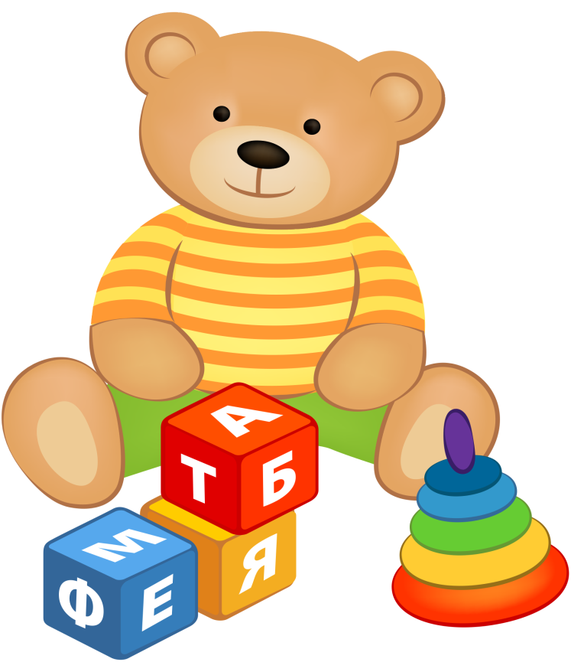

**Воспитатели: Здаревская О.Н.,**

**Дедовская С.Я.**

ГО Карпинск

2023 год

**Актуальность проекта**

*Главная задача взрослых состоит в том, чтобы  
научить ребенка действовать с игрушками.  
Урунтаева Г.А.*

В педагогической теории и практики большое применение нашел метод проектов. В педагогической литературе он представлен как способ организации педагогического процесса, основанный на взаимодействии педагога и воспитанника, способ взаимодействия с окружающей средой, поэтапной деятельности по достижению поставленной цели. В современных условиях практическое обучение рассматривается как развивающее. Именно проектная деятельность играет огромную роль в развитии партнерских отношений, в объединении детей, направлена на социально-коммуникативное, познавательное, речевое и художественно-эстетическое развитие детей, родителей и педагогов с целью реализации проекта.

Ранний возраст – чрезвычайно важный и ответственный период психического развития ребёнка. Это возраст, когда всё впервые, всё только начинается – речь, игра, общение со сверстниками, первые представления о себе, о других, о мире. В первые три года жизни закладываются наиболее важные и фундаментальные человеческие способности – познавательная активность,  любознательность, уверенность в себе и доверие к другим людям, целенаправленность и настойчивость, воображение, творческая позиция и многие другое. Причём все эти способности не возникают сами по себе, а требуют непременного участия взрослого и соответствующих возрасту форм деятельности.

Игрушка – неизменный спутник ребенка с первых дней его жизни. Хорошая игрушка побуждает ребенка к размышлениям, ставит перед ним различные игровые задачи. А это и способствует развитию познавательных процессов, память, воображение, мышление, речь ребенка. И вообще развивает всесторонне развитую личность.

Исходя из сегодняшней ситуации, одна из проблем детства состоит в том, что у детей мало опыта игры с игрушками, а у взрослых в неразборчивости их выбора. Многочисленные исследования педагогов и психологов говорят о том, что “игрушка всегда была действенным средством развитии психики и широко использовалась в народные педагогики для социального воспитания и приобщении ребенка к жизни взрослых”. С этой целью и был разработан проект “ Игрушки”.

**Цель проекта:**

* Формирование у детей социально-нравственных качеств через организацию разных видов деятельности: игровой, познавательной, продуктивной.

**Задачи:**

* Овладение детьми игровыми действиями, отражающие известные им жизненные ситуации;
* Продолжать развивать игровые, познавательные, сенсорные, речевые способности, учитывая индивидуальные и возрастные особенности ребенка;
* Развивать общения и взаимодействия ребенка со сверстниками и взрослым;
* Формировать бережное отношение к игрушкам, взаимодействие с ними.

**Участники проекта:** дети первой группы раннего возраста, воспитатели, родители.

**Тип проекта**: краткосрочный.

**Планируемый результат проекта:**

* пополнить представление детей об игрушках;
* проявлять интерес и желание детей играть с игрушками;
* развивать речевую активность детей;
* учить включать в сюжет игры различные игрушки и пытаться осуществить ролевой диалог;
* учить детей бережнее относиться к игрушкам;
* развивать общение и взаимодействие ребенка со сверстниками и взрослыми;
* оформить совместно с родителями фотоколлаж “Игрушки”.

**Предлагаемые итоги проведения проекта:**

* Активизировать словарь детей: играть вместе, любимая игрушка.
* Научить бережно относиться к играм, игрушкам.
* Уметь играть дружно, не ссориться, развить общение и взаимодействие ребенка со сверстниками и взрослыми.

**Итоговый продукт проекта**: Коллективная работа фотоколлаж “ИГРУШКИ”.

**ПЛАН РАБОТЫ НАД ПРОЕКТОМ**

1 этап – подготовительный

*Деятельность педагога:*

* Изучает методическую литературу по теме.
* Определяет цели и задачи проекта.
* Наблюдает за детьми.
* Подбирает игры, литературу, иллюстрации, игрушки.
* Пополняет игровые уголки атрибутами.
* Организует разные виды игр для детей.

*Деятельность детей:*

* Самостоятельная деятельность детей с разнообразными игрушками.
* Рассматривание иллюстраций, рассматривание картины “Дети играют”.
* Рассматривание игрушек.

*Деятельность родителей:*

* Наблюдают за детьми.

2 этап – формирующий

*Деятельность воспитателя:*

* Организует беседы, развивающие игры, наблюдения.
* Чтение художественной литературы (стихов, потешек, песенок).
* Оказывает помощь при реализации деятельности.
* Пополнение предметно–развивающей среды группы.
* Подбор игрушек для игр, темы: “Какие бывают игрушки”.

*Деятельность детей:*

* Пытаются найти способы решения.
* Играют с игрушками.
* С помощью воспитателя выбирают игрушки для игры.
* Рассматривают иллюстрации, книги, игрушки.
* Повторяют за воспитателем действия, слова и фразы стихотворений.

*Деятельность родителей:*

* Привлекать родителей к осуществлению проекта.
* Подготовка консультаций, памяток: «Игрушка в жизни ребенка»,

«Как я играю дома», «Развивающие игры для малышей».

3 этап – итоговый

*Деятельность воспитателя:*

* Анализирует работу.
* Представляет конспекты.
* Пополняет развивающую среду группы.
* Пополняет библиотеку методической литературы.

*Деятельность детей:*

* Активно играют с игрушками.
* Повторяют слова стихотворений об игрушках.
* С интересом наблюдают за играми с игрушками других детей, с родителями по изготовлению игрушки своими руками.

*Деятельность родителей:*

* Повышение активности родителей в жизни группы.
* Предоставление фотографий для изготовления фотоколлажа.

**Вывод по окончании проекта:**

Во время самостоятельных игр в игровых уголках и в совместных играх с педагогом, дети стали более внимательными и бережливыми по отношению к игрушкам, с удовольствием играют друг с другом. Родители активно помогали в работе над проектом. Считаем, что проект своей цели достиг.

Реализация проекта:

*Образовательная область:****«Познавательное развитие»***

* Игры с водой (резиновые игрушки), “Пускаем бумажные кораблики”.
* Дидактические игры: “Узнай на ощупь”, “Угадай, что звучит?”, “Угадай игрушку по описанию”, “Солнечный зайчик”, “Чудесный мешочек”.
* Сюжетно-ролевые игры “Купание кукол”, “Уложим куклу спать””, “Магазин игрушек”, “Семья”.
* Настольные игры: “Лото”, “Мозаика”, кубики «Сложи картинку», «Стаканчики-вкладыши», «Пирамидка» и т.п.
* Рассматривание картины “Дети играют”.
* Игровые ситуации “Из чего сделаны наши игрушки”, “Какие бывают игрушки”.
* Игровое упражнение “Большие и маленькие”.
* Ситуативный разговор об игрушках: кукла, мишка, заяц, машинка, лошадка, мячик и т.д.
* Чтение стихотворений А. Барто из серии “Игрушки”.
* Беседы на темы “Зачем нужны игрушки?”, “Моя любимая игрушка”, “Такие разные игрушки”, “Магазин игрушек”.

*Образовательная область:****«Речевое развитие»***

* Рассказывание: Бродский “Солнечный зайчик”, Островский Ю. “Догони зайчика”.
* Чтение Сутеев В. “Кораблик”, Цыферов Ю. “Пароходик”, сказки “Теремок”, “Курочка Ряба”, “Колобок”.
* Разучивание стихотворений А. Барто из серии “Игрушки”.

*Образовательная область:****«Социально-коммуникативное развитие»***

* “Поможем кукле Кате”.
* “Оденем (разденем куклу”).

*Образовательная область:****«Художественно-эстетическое развитие»****.*

* “Подарок для любимой игрушки”, “Яблочко для любимой игрушки”, “Мяч”.
* “Платье для матрешки”, “Пирожки для Маши”, “Конфетки для зайчат”, “Помоги зайке” и др.
* Пение песен Е. Тиличеевой “Догони зайчика”. Игровое музыкальное занятие “Звучащая игрушка”.

*Образовательная область:****«Физическое развитие»***

* Физминутки: “Зайка”, “Буратино”, “Самолет”, “Божья коровка”, “Мы любимые игрушки”.
* Подвижные игры: “Перебрось игрушки”, “Каждому игрушку”, “Поезд”, “Автомобиль”, «Поймай мяч».

**Список используемой литературы:**

1. Губанова Н.Ф. Развитие игровой деятельности. Система работы в первой младшей группе детского сада. М.: Мозаика – Синтез, 2012.-128с.
2. Колдина Д.Н. Лепка и рисование с детьми 2-3 лет. Конспекты занятий.- М.: Мозаика – Синтез, 2008.-58с.
3. Познание предметного мира: комплексные занятия. Первая младшая группа/автор – сост. Ефанова З.А.- Волгоград: Учитель, 2013.- 87с.
4. Тимофеичева И.В., Оськина О.Е.- Ладушки. Развивающие игры-занятия для детей раннего возраста. Конспекты занятий / Под ред. Воровщикова С.Г.,-М.:УЦ “Перспектива”, 2013.-96с.

